MATEMÁTICA II. 1ER PARCIAL.. UNQ. 3 / 05/ 12

NOMBRE Y APELLIDO
TEMA | II
CALIFICACIÓN

Ejercicio N º 1

a) En un álbum de fotos vemos 2 fotografías de un niño, su padre y su abuelo. La primera fue tomada hace 3 años y la segunda el año pasado. La edad que tenía el abuelo en la primera fotografía duplicaba a la del padre. La edad que tenía el padre cuando se tomó la segunda fotografía era el triple de la edad del niño. Si hoy las 3 edades suman 111, ¿qué edad tiene cada uno de ellos?

b) Analizar el sistema acorde a los valores de los parámetros: 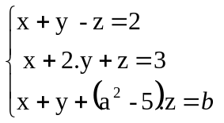y expresar el conjunto solución para a = b = 2.

c) Hallar el máximo común divisor entre (348, 66) y expresarlo como combinación lineal entera de 348 y 66

d) Resolver la ecuación: 98 x ≡ - 42 en Z₅ y Z₇₀

Ejercicio N º 2

Demostrar o refutar según corresponda
a) En R^{nxn}:

b) Dados S: A _{m x n}. x _{n x 1} = B y ɤ₁, ɤ₂: soluciones particulares de S, es posible hallar al menos dos soluciones del sistema homogéneo asociado a S.

c) En Z: 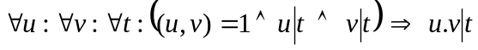

d) Si el resto de la división entre “m” y 7. es 4 entonces el resto de la división entre (5.m – 12) y 5 es 3

RESOLUCIÓN A CONTINUACIÓN

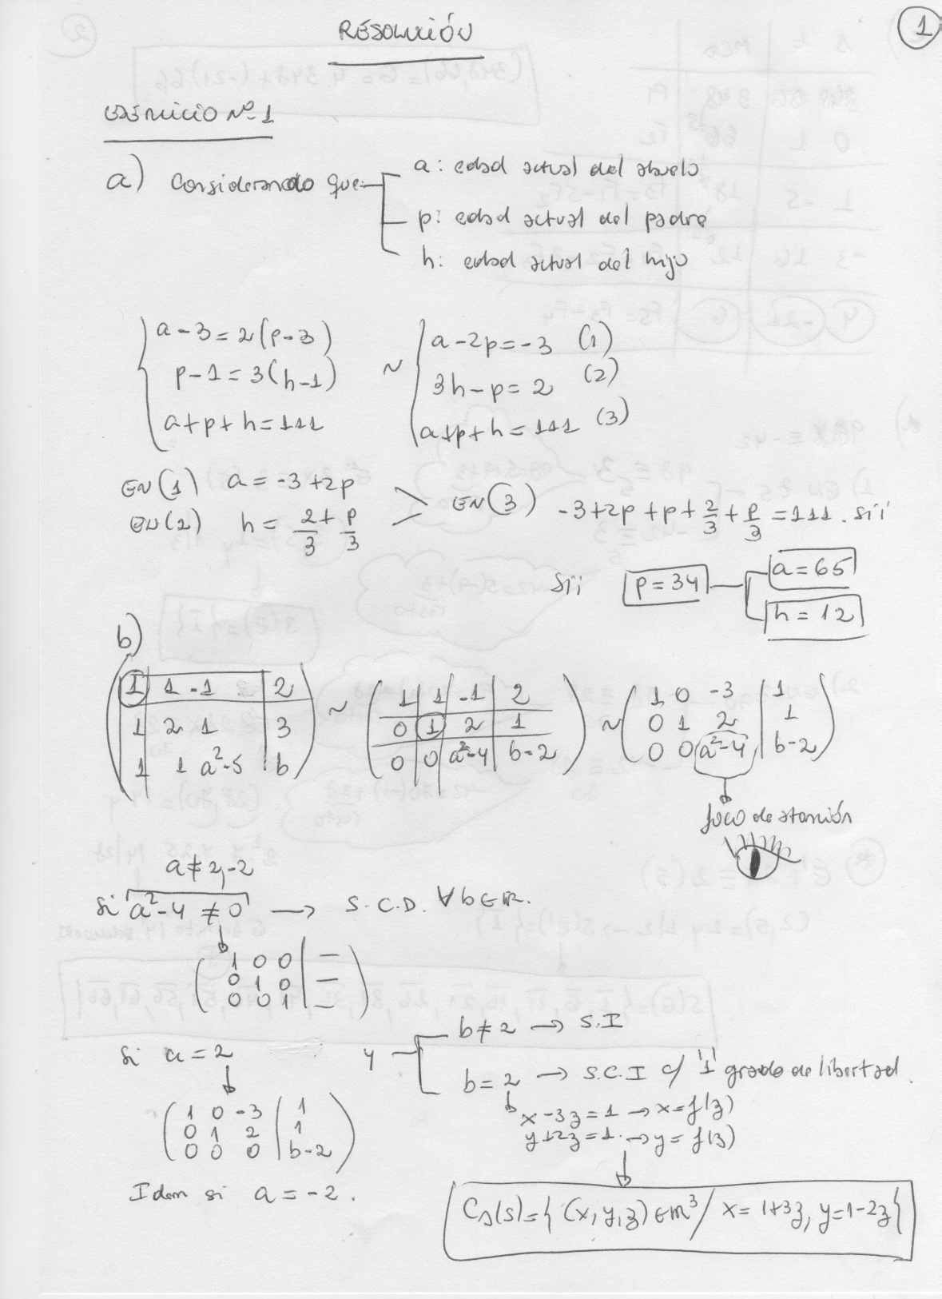

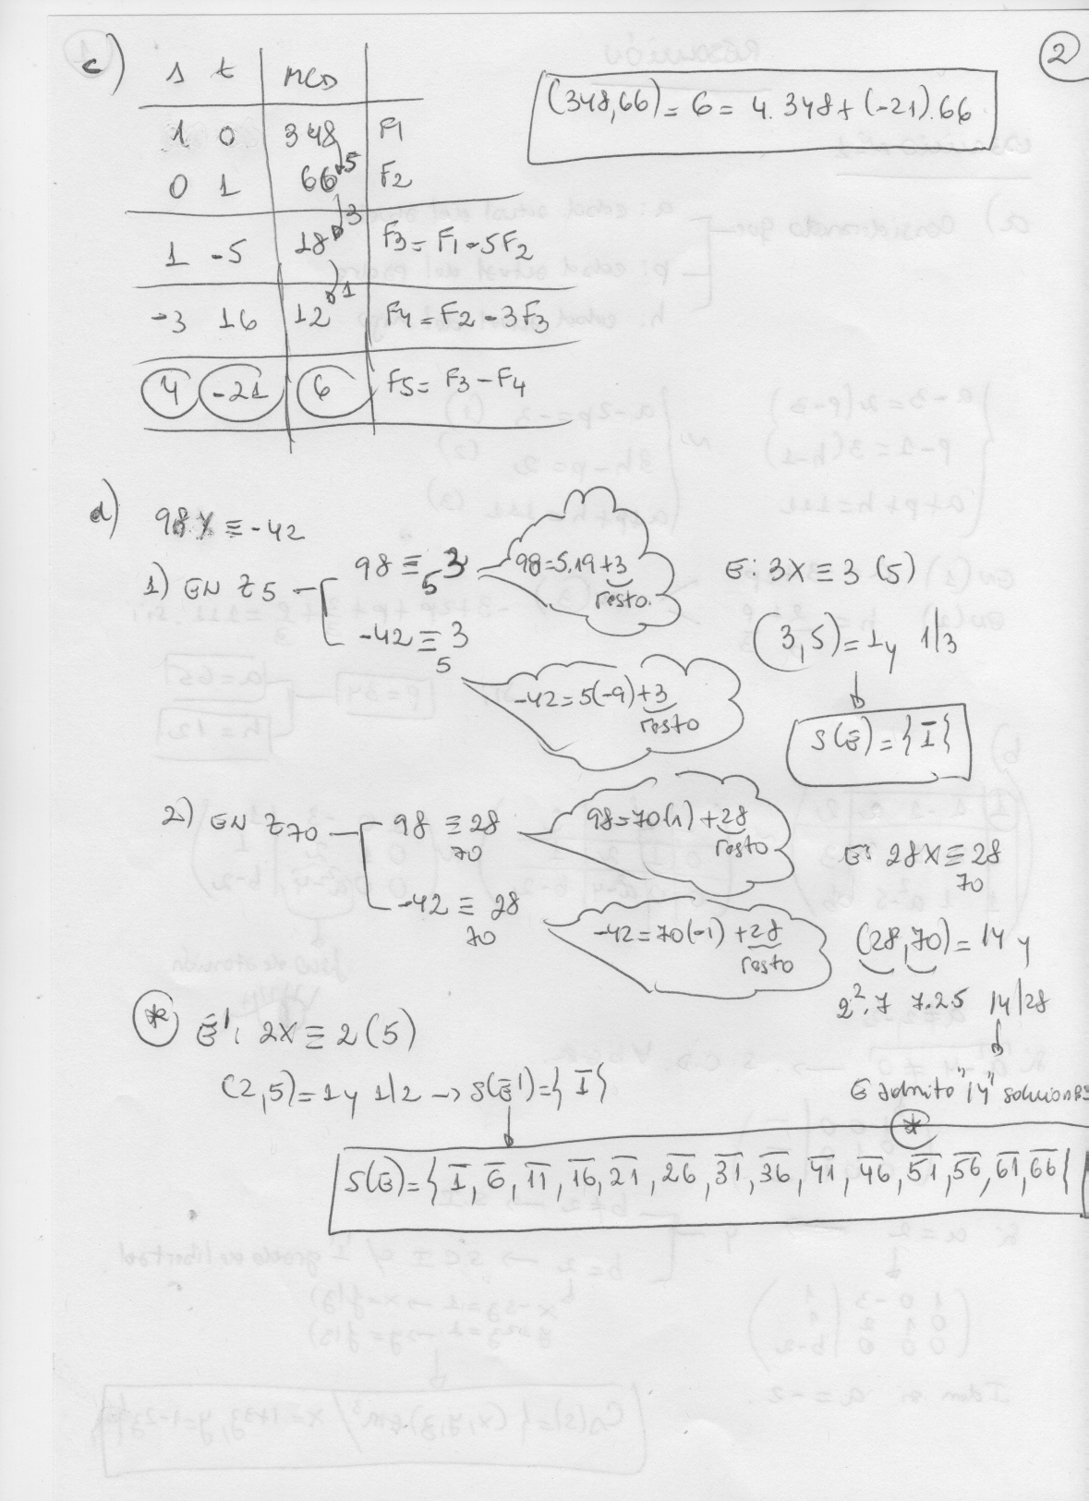

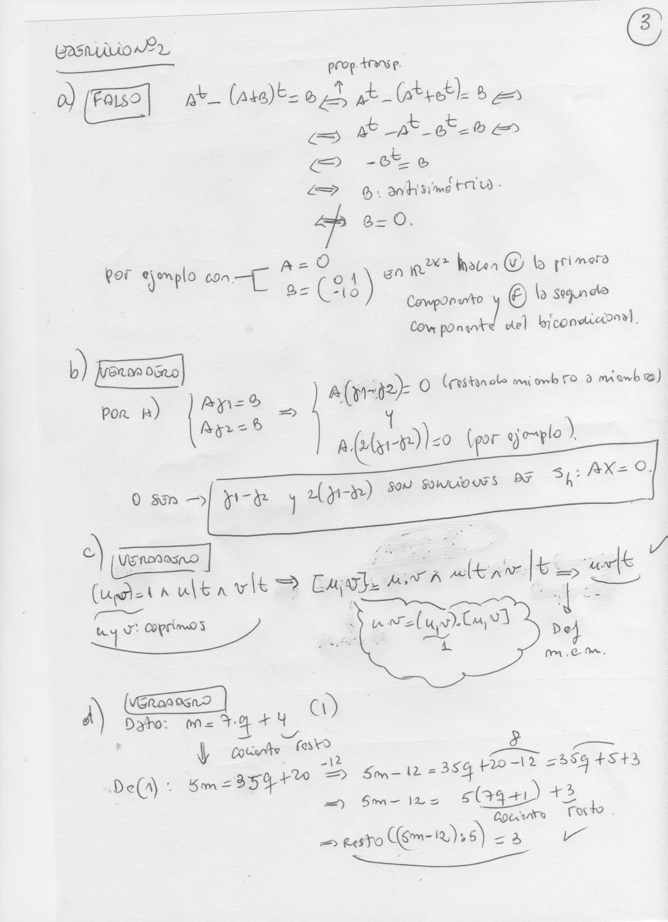

MATEMÁTICA II. 1ER PARCIAL.. UNQ. 3 / 05/ 12

NOMBRE Y APELLIDO
TEMA | I
CALIFICACIÓN

Ejercicio N º 1

a)
El dueño de un bar ha comprado refrescos, cerveza y vino por importe de $500 (sin impuestos). El valor del vino es $60 menos que el de los refrescos y de la cerveza conjuntamente. Teniendo en cuenta que por los refrescos deben pagar un IVA del 6%, por la cerveza del 12% y por el vino del 30%, lo que hace que la factura total con impuestos sea de $592,4, calcular la cantidad invertida en cada tipo de bebida.
Respuesta: R = $120 / C = $160, V = $220
b)
Analizar el sistema acorde a los valores de los parámetros reales “a” y “b”:
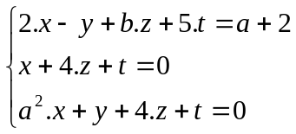y expresar el conjunto solución para a = - 2 y b = 20
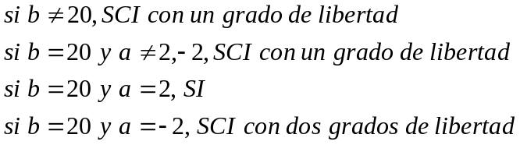
Con b= 20 y a =-2, S = {(x,y,z)∈ R³ / y = -3. x, t = - x – 4.z}

c) Hallar el máximo común divisor entre 226 y 18 y encontrar s y t tales que
(226,18)= s. 226 +t.18.
Respuesta: (226,18) = 2 = 2. 226 +(- 25).18
d) Resolver la ecuación: 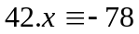 en Z₄ y en Z_{18.}
Respuesta: en Z₄: 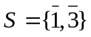 y en Z_{18.}: 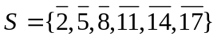

Ejercicio N º 2 (IDEM TEMA II)

Demostrar o refutar según corresponda

a) En R^{nxn}:

b) Dados S: A _{m x n}. x _{n x 1} = B y ɤ₁, ɤ₂: soluciones particulares de S, es posible hallar al menos dos soluciones del sistema homogéneo asociado a S.

c) En Z:

d) Si el resto de la división entre “m” y 6. es 5 entonces el resto de la división entre (4.m – 15) y 3 es 2

